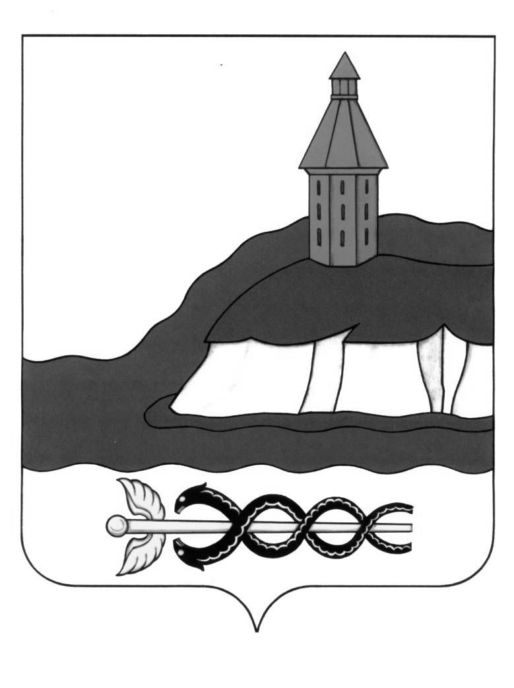

АДМИНИСТРАЦИЯ

КАЛАЧЕЕВСКОГО МУНИЦИПАЛЬНОГО РАЙОНА

ВОРОНЕЖСКОЙ ОБЛАСТИ

ПОСТАНОВЛЕНИЕ

от "02" февраля 2024 г. № 91

г. Калач

**О внесении изменений в постановление**

**администрации Калачеевского**

**муниципального района**

**Воронежской области**

**от 20.12.2022 г. № 963**

В соответствии с Градостроительным кодексом РФ, в целях приведения нормативных правовых актов администрации в соответствии с действующим законодательством администрация Калачеевского муниципального района Воронежской области п о с т а н о в л я е т:

1. Внести следующие изменения в постановление администрации Калачеевского муниципального района от 20.12.2022 года № 963 «Об утверждении административного регламента по предоставлению муниципальной услуги «Выдача разрешения на строительство, внесение изменений в разрешение на строительство, в том числе в связи с необходимостью продления срока действия разрешения на строительство» на территории Калачеевского муниципального района Воронежской области» (в редакции постановление администрации Калачеевского муниципального района Воронежской области от 12.05.2023 года № 379):

1.1. пункт 3.5 административного регламента по предоставлению муниципальной услуги «Выдача разрешения на строительство, внесение изменений в разрешение на строительство, в том числе в связи с необходимостью продления срока действия разрешения на строительство» на территории Калачеевского муниципального района Воронежской области, дополнить подпунктом 3.5.1 следующего содержания:

«3.5.1 Уполномоченные на выдачу разрешений на строительство орган исполнительной власти субъекта Российской Федерации, орган местного самоуправления до выдачи разрешения на строительство в течение срока, указанного в части 11 ст. 51 ГрК РФ, обеспечивают включение сведений о таком разрешении в государственные информационные системы обеспечения градостроительной деятельности субъектов Российской Федерации, за исключением случаев, если документы, необходимые для выдачи разрешения на строительство, содержат сведения, составляющие государственную тайну».

1.2. подпункт н) пункта 3.15 административного регламента, изложить в новой редакции:

«н) копия договора о комплексном развитии территории в случае, если строительство, реконструкцию объектов капитального строительства планируется осуществлять в границах территории, в отношении которой принято решение о комплексном развитии территории, а в случае, если реализация решения о комплексном развитии территории осуществляется без заключения договора, - копия решения о комплексном развитии территории. При этом в случае строительства, реконструкции объектов капитального строительства в границах территории, подлежащей комплексному развитию, с привлечением средств бюджета бюджетной системы Российской Федерации предоставление копий таких договора о комплексном развитии территории и (или) решения не требуется;».

2. Настоящее постановление подлежит опубликованию в Вестнике муниципальных правовых актов Калачеевского муниципального района Воронежской области.

3. Контроль за исполнением настоящего постановления возложить на начальника сектора строительства транспорта и ЖКХ администрации Калачеевского муниципального района Воронежской области Чукардина Д.Г.

|  |  |  |
| --- | --- | --- |
| Глава администрации  Калачеевского муниципального района |  | Н.Т. Котолевский |